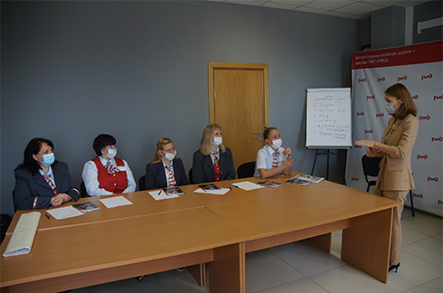
фото: Константин Ефремов

«Все ресурсы направить в сторону пассажира»
В учебном центре профессиональной квалификации АО «ППК «Черноземье» прошли обучение более 3 тыс. человек.
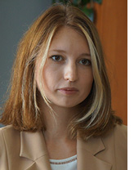
Вероника Ушакова, начальник учебного центра профессиональной квалификации АО «ППК «Черноземье»
– Вероника Владимировна, 17 сентября учебный центр отметил 9-й день рождения. Расскажите, какими достижениями можете гордиться?
– Учебный центр – единственный среди подобных структур в пригородных компаниях, который не только имеет лицензию на право осуществления образовательной деятельности, но и обладает аккредитацией по оказанию услуг в области охраны труда.
За период работы сотрудники обучили более 3 тыс. человек. С 2014 года мы осуществляем обучение сторонних организаций на платной основе. За это время компания получила доход от подсобно-вспомогательной деятельности на сумму более 9 млн руб.
В настоящее время учебный центр проводит обучение для 13 пригородных компаний, а также сотрудничает с АО «ФПК».
– В какой форме проходит обучение и какими методиками при этом пользуетесь?
– Разработано более 70 программ обучения и повышения квалификации. Мы являемся единственным центром, который помогает внедрить технологии инновационной мобильности в работу кассиров билетных на всей сети. В настоящее время у нас несколько пилотных проектов с рядом пригородных компаний по внедрению этих технологий.
Обучение направлено на правильное построение диалога между кассиром и пассажиром. Мы – клиентоориентированная компания и должны все свои ресурсы направить в сторону пассажира.
В этом году разработаны новые программы обучения и правила коммуникативного общения. В 2020-м разработано учебное пособие – единственное за последние 10 лет, которое направлено на обучение разъездных кассиров билетных. Мы продолжаем научную деятельность. В текущем году выйдет 2-е учебное пособие для стационарных кассиров.
Идёт модернизация учебных классов. Обучение проходит как в очной форме, так и дистанционно.
– Объём работы велик. Каков штат сотрудников учебного центра?
– Основной штат – это 5 человек. Но есть ещё дополнительный. Привлекаем к работе узконаправленных специалистов. Например, заключили договор о сотрудничестве с Воронежским государственным педагогическим университетом, высококвалифицированные специалисты которого читают лекции, проводят занятия. В частности, психологи рассказывают, как общаться, строить диалог с маломобильными гражданами.
– Основные направления деятельности – это обучение и повышение квалификации по рабочим профессиям?
– Так и есть. Но, кроме кассиров билетных, проводников пассажирского вагона, мы обучаем таким профессиям, как приёмщик поездов, контролёр билетов, контролёр пассажирского транспорта.
В сфере нашей деятельности также профессиональная переподготовка руководителей и специалистов с выдачей диплома; дополнительное профессиональное обучение руководителей и специалистов; обучение кадрового резерва; обучение работников и работодателей вопросам охраны труда; техническое обучение.
Ещё больше интересных новостей в нашем телеграм-канале. Подписывайтесь, друзья! https://t.me/Gudokru
Все наши публикации читайте на канале «Гудка» в «Яндекс Дзене».
Беседовал Константин Ефремов

